Chủ đề: [Giải toán 6 sách kết nối tri thức với cuộc sống] - Bài 19: hình chữ nhật. Hình thoi hình bình hành. Hình thang cân.
Dưới đây Đọc tài liệu xin gợi ý trả lời Hoạt động 6 trang 87 SGK Toán lớp 6 Tập 1 sách Kết nối tri thức với cuộc sống theo chuẩn chương trình mới của Bộ GD&ĐT:

Giải Hoạt động 6 trang 87 Toán lớp 6 Tập 1 Kết nối tri thức
Câu hỏi: Quan sát hình bình hành ở Hình 4.12a.
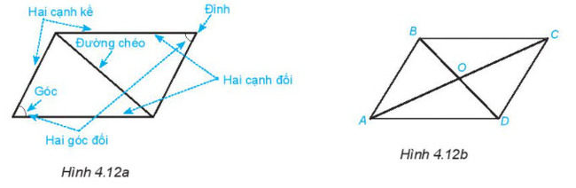
1. Đo và so sánh độ dài các cạnh đối của hình bình hành ABCD (H.4.12b)
2. Đo và so sánh OA với OC, OB với OD.
3. Các cạnh đối của hình hình hành ABCD có song song với nhau không?
4. Các góc đối của hình bình hành ABCD có bằng nhau không?
Giải
1. Sau khi sử dụng thước thẳng để đo đoạn thẳng, ta nhận thấy: AB = CD; BC = AD, nghĩa là các cạnh đối của hình bình hành bằng nhau.
2. Sau khi sử dụng thước thẳng để đo đoạn thẳng, ta nhận thấy: OA = OC; OB = OD
3.
- Khi đặt eke vuông góc với AB ta thấy eke cũng vuông góc với CD. Do đó AB và CD song song với nhau.
- Khi đặt eke vuông góc với BC ta thấy eke cũng vuông góc với AD. Do đó BC và AD song song với nhau.
=> Các cạnh đối của hình bình hành song song với nhau.
4. Bằng cách gấp giấy, ta thấy các góc đối của hình bằng nhau.
=> Các cạnh đối của hình bình hành bằng nhau.
-/-
Vậy là trên đây Đọc tài liệu đã hướng dẫn các em hoàn thiện phần giải bài tập SGK Toán 6 Kết nối tri thức: Hoạt động 6 trang 87 SGK Toán 6 Tập 1. Chúc các em học tốt.

